附件一： 招标文件（技术卷）
一、工程概况
本工程为阳澄湖半岛自行车俱乐部排水维修，主要包括综合服务中心地下室破损落水管更换、室外雨水管清淤、2#楼西侧新增排水沟。
二、施工要求
1.综合服务中心地下室破损落水管更换
综合服务中心地下室破损落水管更换：破损D110落水管(UPVC材质)2米、D40支管1米，包括三通、胶水等辅材、材料及安装费。
2.自行车俱乐部1#、2#楼室外雨水管清淤
室外雨水管清淤，确保暴雨季节室外雨水管的畅通，需人工约10工，提供必要的清淤工具，淤泥垃圾统一运送到制定堆放点。
3.2#楼西侧新增排水沟
自行车俱乐部2#楼西侧空地缺少排水点，遇到大雨时排水不及时容易渗水至地下室，影响建筑物使用，故在墙体西侧新增砖砌排水沟0.4m宽，长约20米，位置见附图，排水点接入南侧雨水边井。
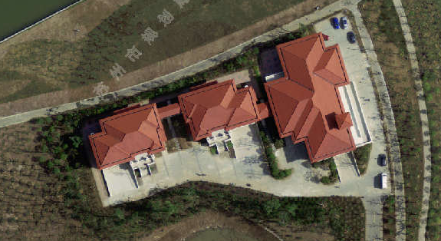
排水沟位置
附件二： 投标承诺书

苏州工业园区阳澄湖半岛开发建设有限公司：

1、根据已收到贵方的招标文件，遵照国家有关政策法规，我方经考察现场和研究上述招标文件及其他相关资料后，我方愿以招标文件所要求的条件参与投标，我方的条件以投标书所显示内容为准。
2、我方已详细审核全部招标文件，包括修改文件(如有)及有关附件，我方同意放弃提出含糊不清或误解的权力。
3、我方承认投标附录是我方投标函的组成部分。
4、我方同意所递交的投标文件在30天内有效，在此期间内我方有可能中标，我方将受此约束。
5、我方同意贵方不受你们所收到的任何投标文件的约束。
6、我方接受贵方招标文件的全部内容。
7、我方相信贵方的招标结果是公正、合法的，无论我方中标还是落标，我方将毫无异议地接受这一结果。
8、一旦我方中标，我方将毫无异议地接受贵方授予的协议并严格依照贵方招标公告和招标文件中的相关规定与贵方签订施工协议，根据贵方要求，在保证质量、安全、文明施工、环保等前提下完成本项目。
9、我方保证所递交的投标文件所反映的内容真实可靠，否则将承担由此引起的一切后果和相应的法律责任。

投标人：(盖章)
法定代表人
或其委托代理人：
(签字或盖章)

电话： 传真：

